中國文化大學【教學實踐教師專業成長社群】活動紀錄表
填表日期： 111 年 11 月 14 日
社群名稱 | 教學實踐教師專業成長社群
召集人 | 陳潁峯 | 系所／職稱 |  | 行政管理學系/副教授
活動主題 | 從一座磨石滑梯到可以遊戲的城市
活動日期 | 111 年 11 月 8 日 | 活動地點 |  |  | 大成317/Team線上會議
活動時間 | 12時10分至 13時10 分 | 與會人數 |  |  | 社群出席成員： 3 人
活動時間 | 12時10分至 13時10 分 |  |  |  | 非社群出席成員： 16 人
活動報導  （活動方式或內容簡述） | 這次活動是請到還我公園特色聯盟的張雅琳與葉于莉講者來為我們分享為什麼要成立這個聯盟。講者說明遊戲對孩子們成長的重要性遊戲是孩子與生俱來的能力，構建了童年的記憶，刺激了身心健康，但現在城市的景象都是高樓大廈壓縮了孩子們的遊戲空間，也越來越少遊戲設施，也都大同小異，所以想要透或這個聯盟，向政府說明遊戲對孩子的重要，不要再壓縮孩子的遊戲空間。
執行成效 | 透過講者的分享，與會的老師無不感受到小時候買不起玩具，抓起東西就玩，雖然是辛苦的年代，但也因此促進身體各項均衡發展，以前小橋流水田地到處都是，所以自然的環境很多，不需要規劃公園。隨著工商社會的來臨，大家就只能在水泥叢林的大廈內，自然環境的不足，現在的小朋友，仰賴公園提供家長一個安全安心的環境，讓小朋友從小玩耍放電，促進身心的健康，遠離文明病。
活動照片 | 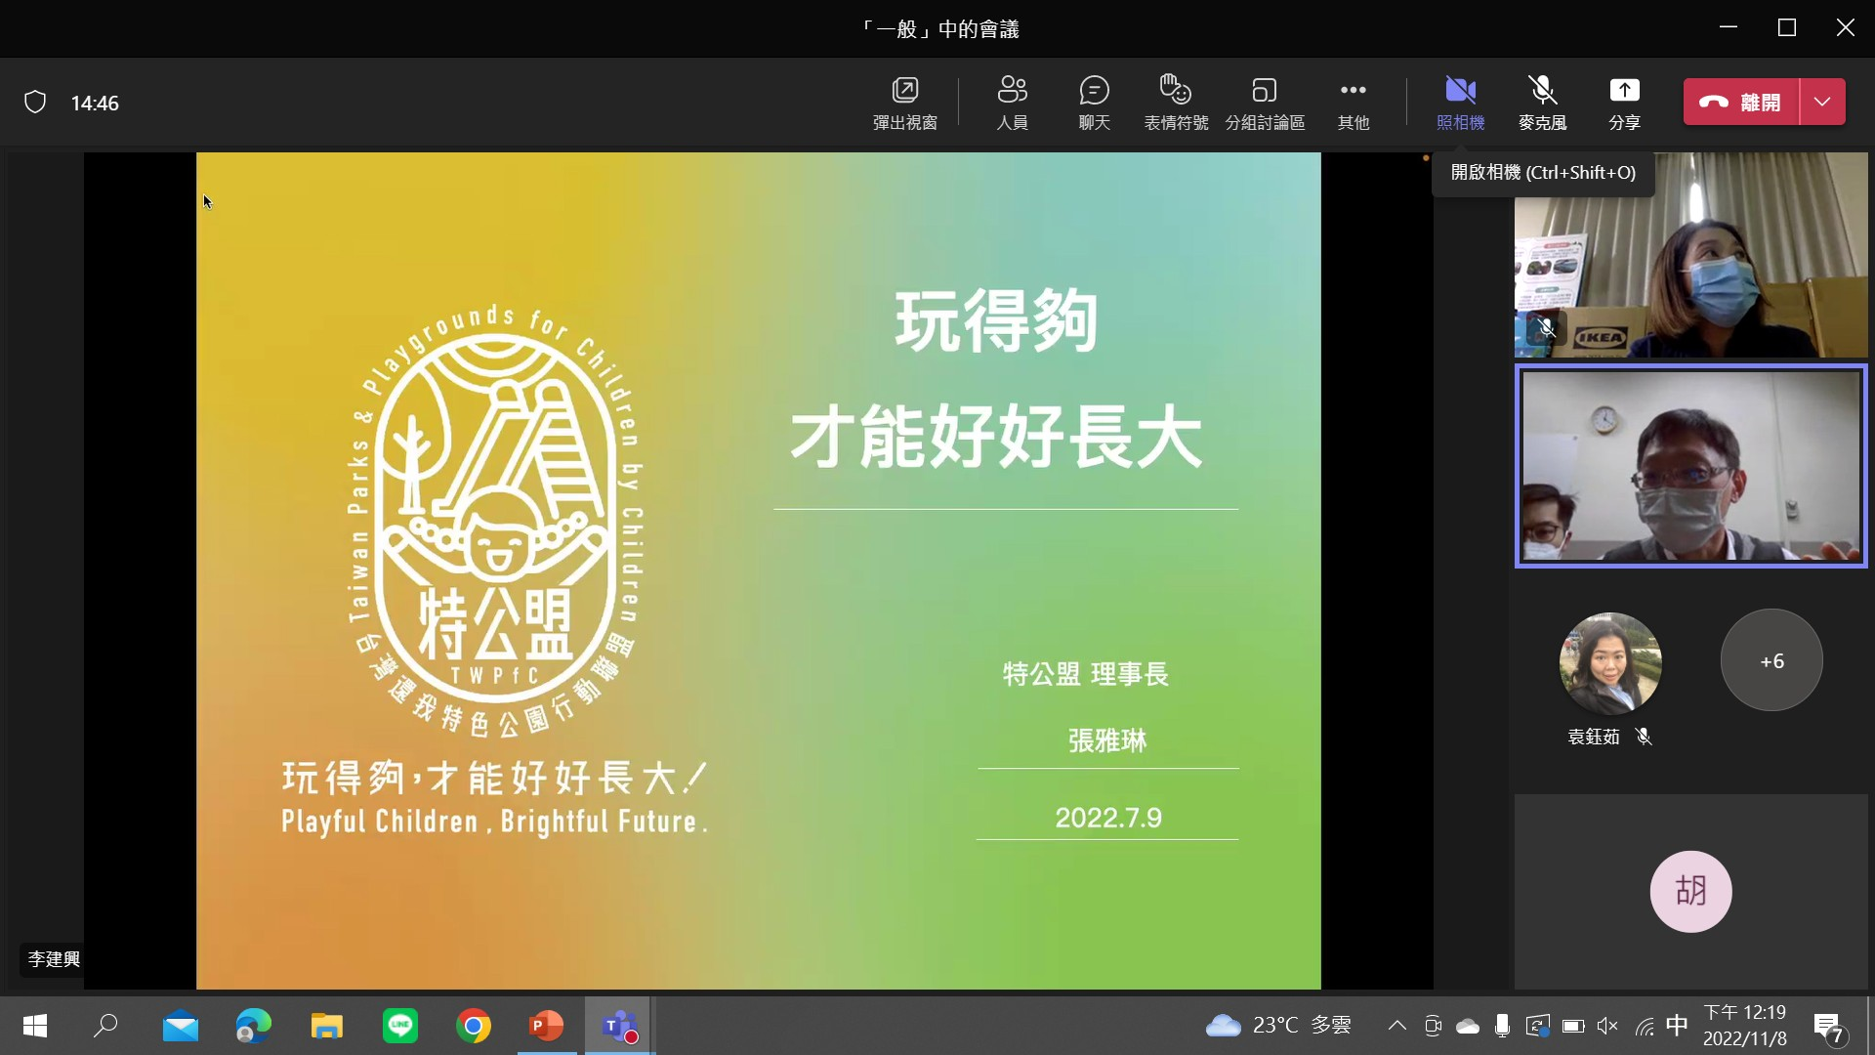 |  | 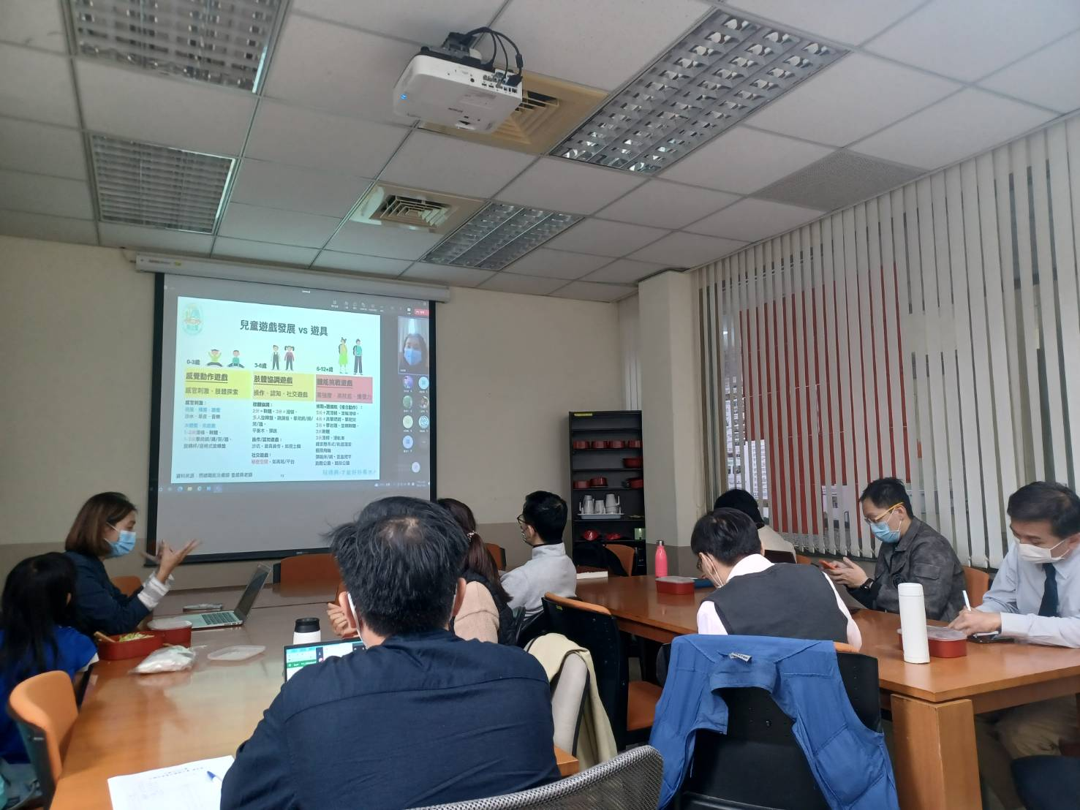
活動照片 | 講者分享來歷 |  | 講者與老師們分享工作經驗
活動照片 | 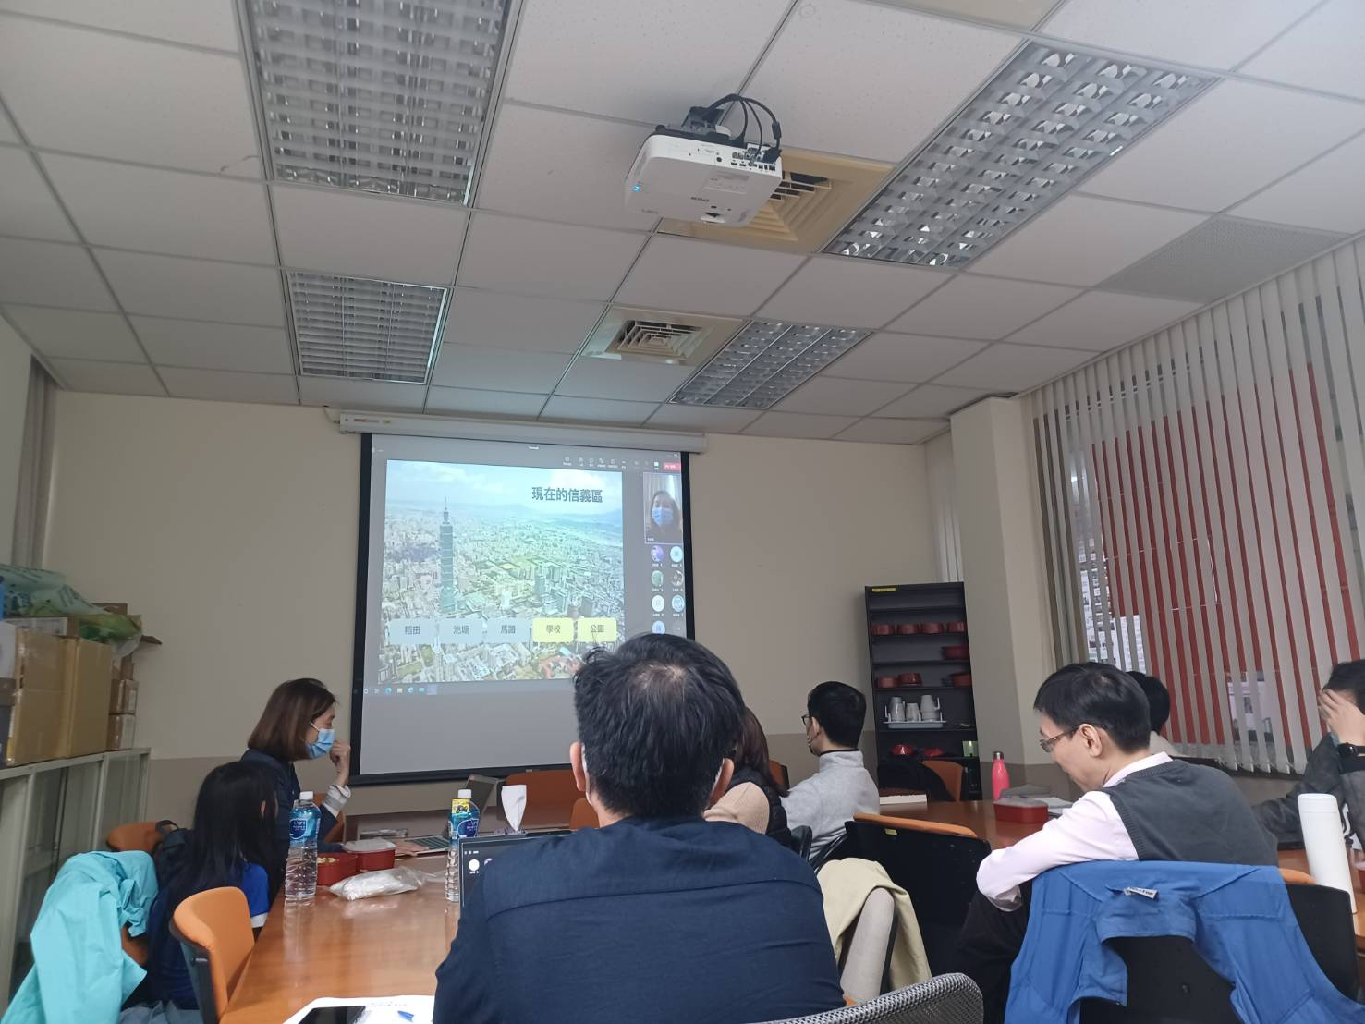 |  | 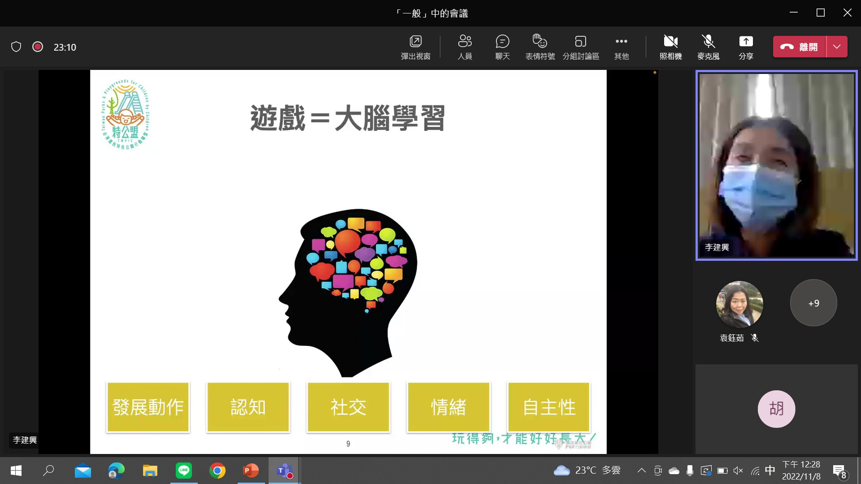
活動照片 | 講者分享公園綠地面積的變遷 |  | 講者介紹遊戲跟大腦學習的關聯性
活動照片 | 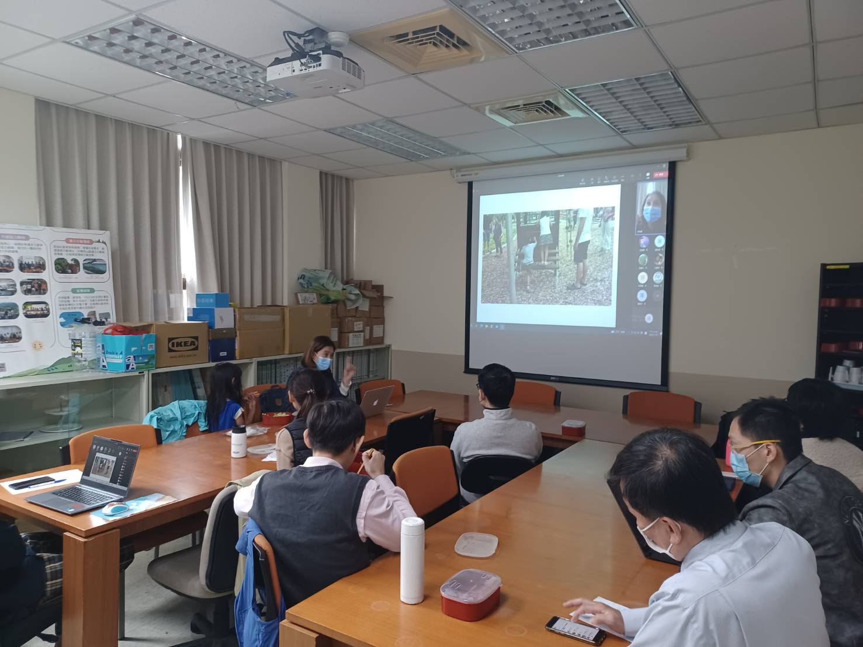 |  | 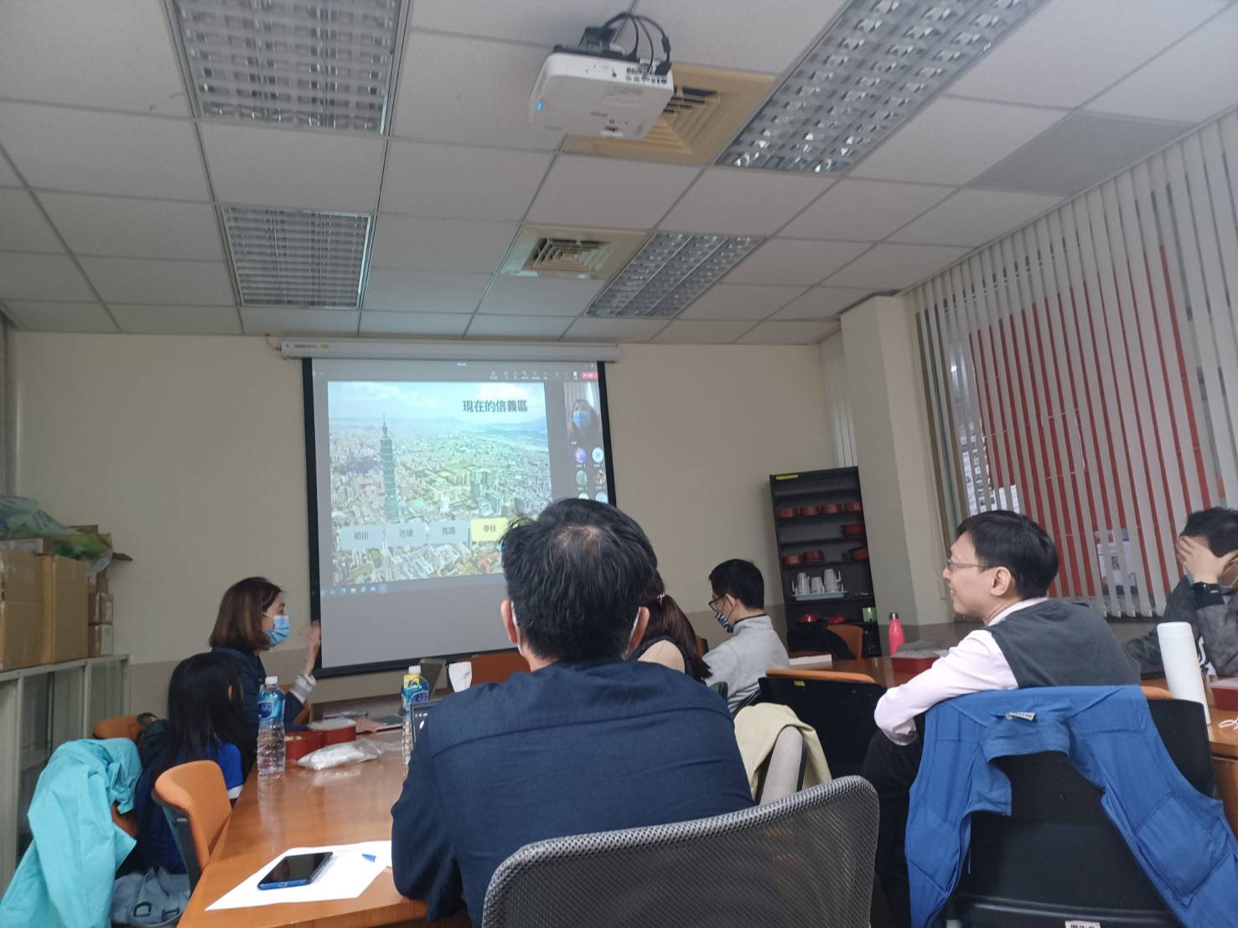
活動照片 | 講者說迷自己的想法 |  | 老師提問
備註 | - 請於每次活動結束後一周內，將相關憑證及本表，併同文宣品、講義資料、簽到單、照片或影音檔等，送交本中心辦理經費核銷。  - 本表如不敷使用，請自行以A4用紙依規格增列欄位，如有相關活動文宣亦請提供。

